Приложение № 2
СХЕМА РАССТАНОВКИ ОБОРУДОВАНИЕ

Группа 1-2 года
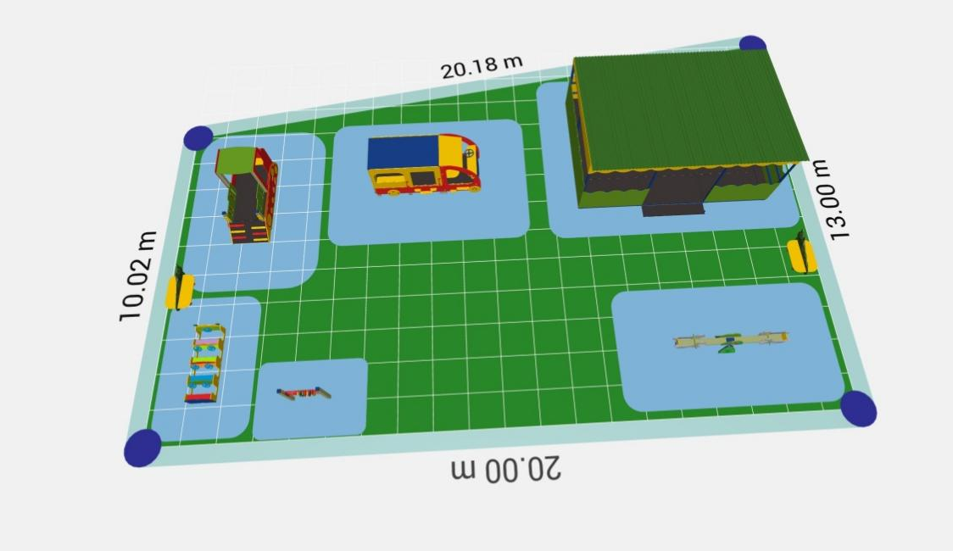
Группа 2-3года А
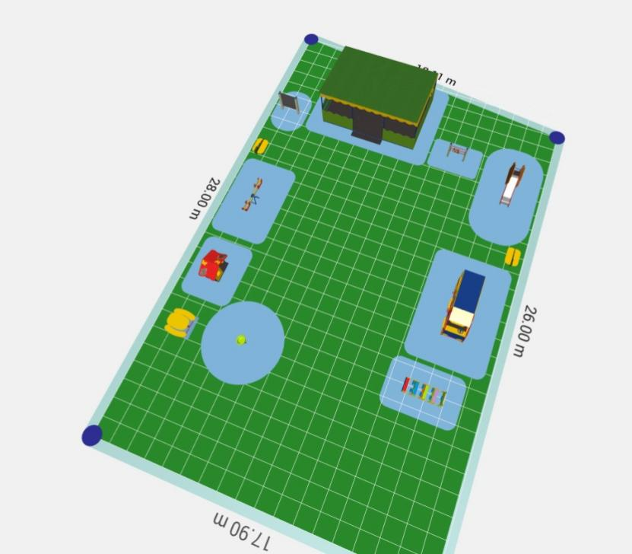
Группа 2-3года Б
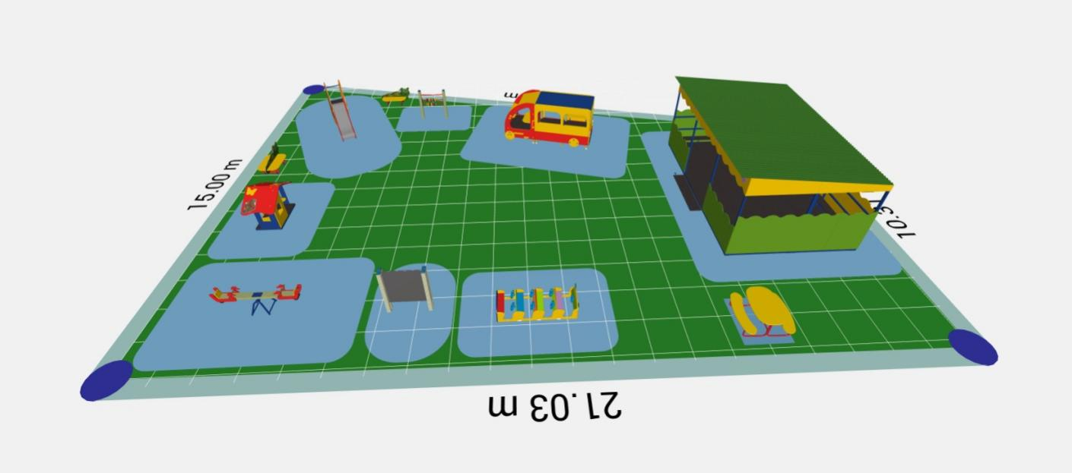
Группа 3-4года А
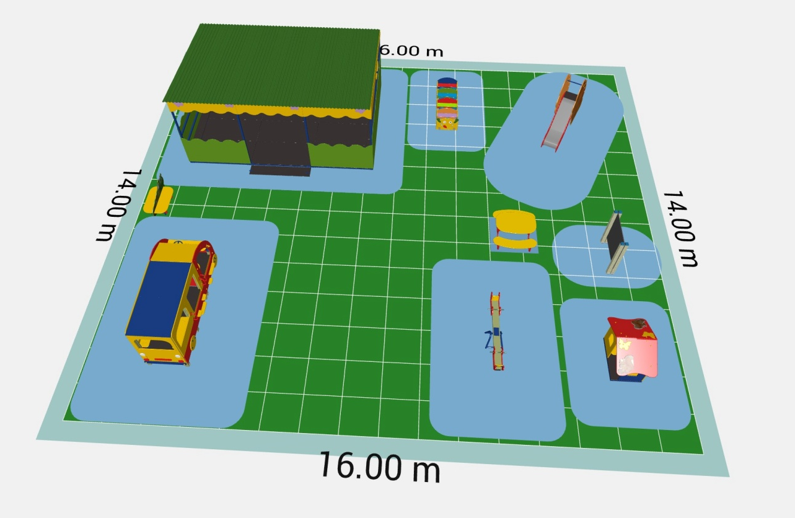
Группа 3-4года Б
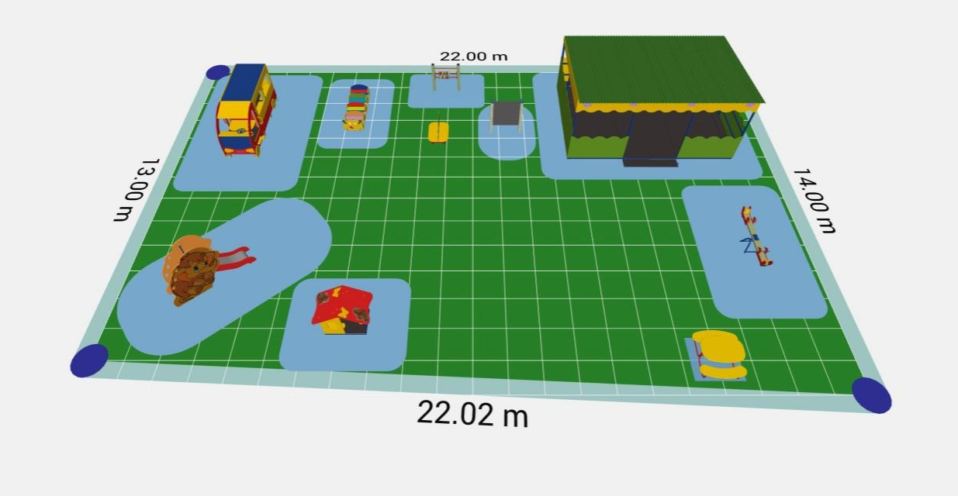
Группа 4-5года А
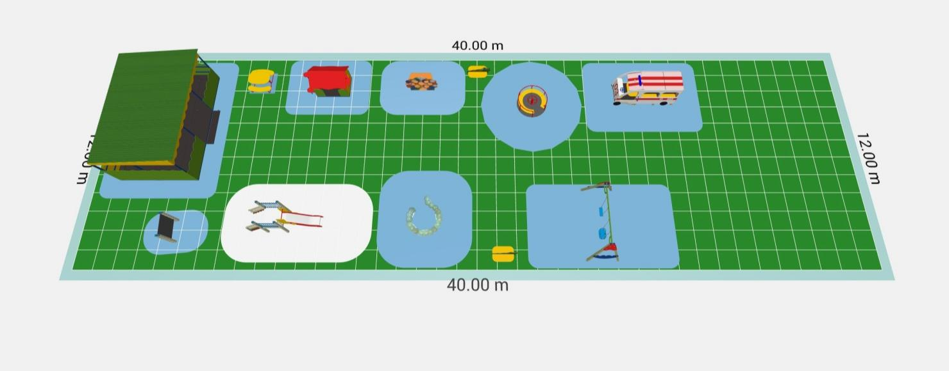
Группа 4-5года Б
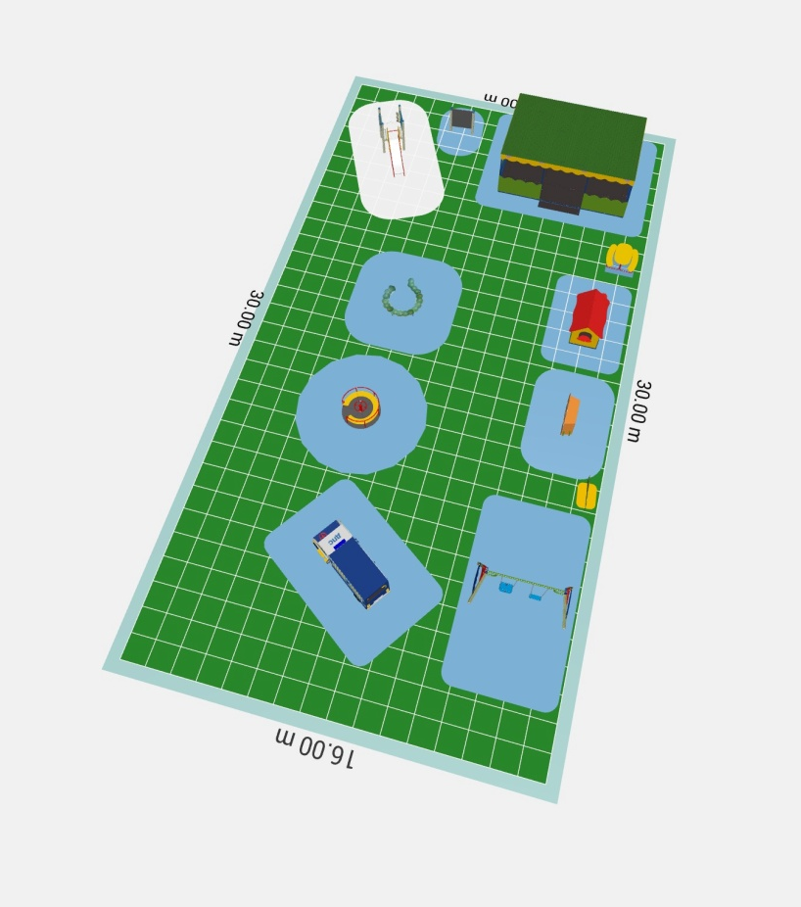
Группа 5-6 лет А+Б
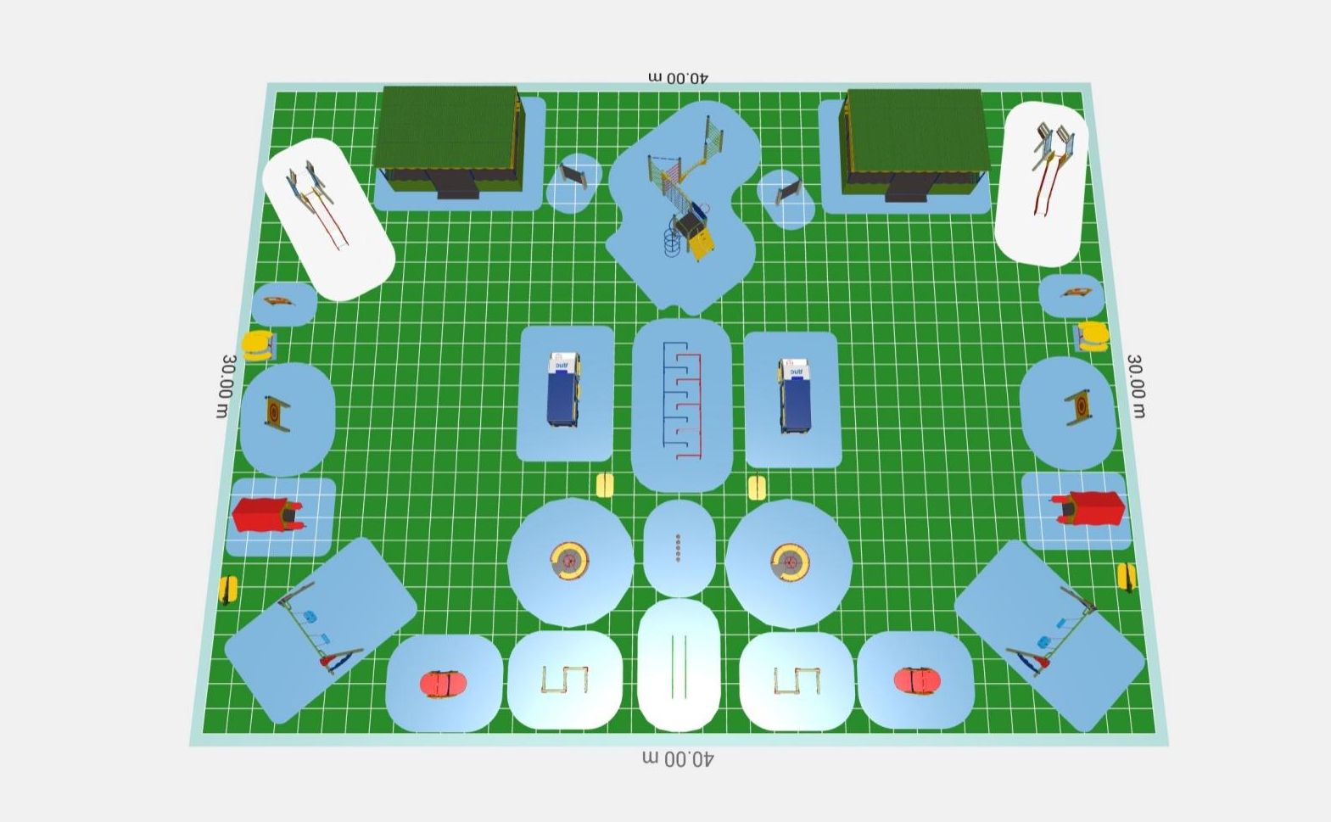

Группа 6-7 лет А+Б
